Муниципальное бюджетное дошкольное образовательное учреждение Чановский детский сад № 4
Чановского района Новосибирской области.

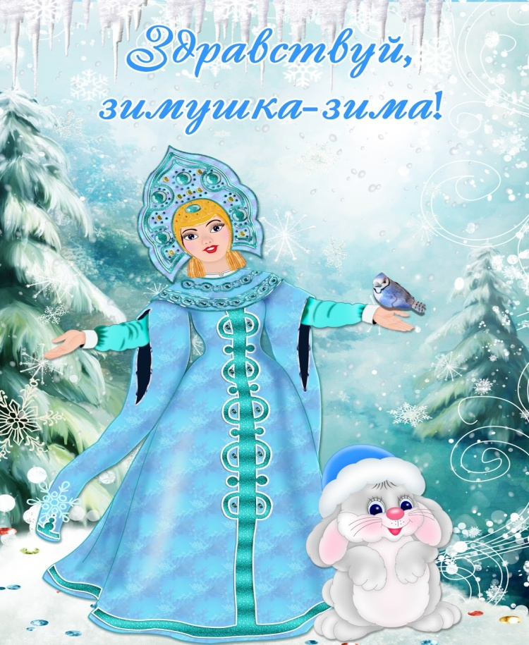

Проект

Подготовила и провела воспитатель: Халиулина Г. И

2016 г.
Тема проекта: «Здравствуй, зимушка – зима!»
Тип проекта: познавательно-исследовательский, краткосрочный.
Срок реализации: 3 недели (16.01 – 03. 02. 2017 г)
Участники проекта: Воспитатели, дети, родители 2 младшей группы.
Результат проекта: Создание альбомов, книг о зиме, получение детьми младшего возраста информации о зиме.
Проблема: Дети мало знают о приметах зимы, о том, чем можно заниматься зимой, каике игры и праздники проводятся в зимнее время. Как живут птицы и звери зимой.
Актуальность: Зима – замечательное время года. И кто же не любит зимушку? Ведь зимой можно поваляться в сугробах, покататься на санках, лыжах, да и просто слепить снеговика или другие фигуры. Все дети любят зиму, но не все задумываются, почему времена года сменяют друг друга, всем ли хорошо зимой, что было бы, если бы зимой не было снега. Зимний период дает возможность стимулировать интерес детей и взрослых к совместной деятельности (игры, забавы, эксперименты), позволяет устанавливать причинно – следственные связи. Поддерживая стремления детей к творчеству, проект поможет детям обогатить имеющиеся знания и навыки, даст возможность использовать их, пережить радость открытий, побед и успеха. Исходя из потребностей, интересов и предпочтений детей, работа над проектом позволит каждому ребенку продвинуться вперед и обеспечить выход каждого на свой более высокий уровень. Проект «Здравствуй зимушка-зима» предоставляет большие возможности для творчества, развивает активность, самостоятельность, работать в коллективе. Совместная деятельность воспитателей, родителей и детей сближает, учит взаимопониманию, доверию, делает их настоящими партнерами.

Цель:
Расширять представления детей о зиме, о зимних природных явлениях, забавах. Учить видеть и называть предметы и действия в жизни, на картине, находить причинно – следственные связи.

Задачи проекта:

Образовательные

Расширить представление детей о характерных особенностях зимней природы.
Расширить знания о зимующих птицах, диких животных и деятельности
человека в зимний период.
Формировать представления детей о безопасном поведении зимой.
Учить детей самостоятельно определять свойства снега, льда (цвет, твердость, прозрачность).
Развивающие

Формировать исследовательский и познавательный интерес в ходе
экспериментирования со снегом и льдом.
Способствовать развитию познавательного интереса,
любознательности во всех видах деятельности.
Побуждать детей к активному участию в подвижных, музыкальных,
сюжетно – ролевых, дидактических и театрализованных играх.
Развивать речь, память, творческие способности дошкольников.

Воспитательные

Воспитывать бережное отношение к природе, умение замечать
красоту зимней природы;
Воспитывать любознательность и эмоциональную отзывчивость.

Ожидаемый результат:
У детей сформированы знания о зимних явлениях, о приметах, о жизни животных и птиц в зимнее время.
Созданы необходимые условия в группе по формированию целостного представления о зиме.
У детей появился интерес к простейшим взаимосвязям в природе, умение
замечать красоту зимней природы.
Участвовать в сезонных наблюдениях, зимних забавах (катание на санках, катание с горки, играх со снегом).
Организовать выставку детских работ.
Результаты проекта:

Проявление интереса к простейшим взаимодействиям в природе.
Участие в обсуждениях прочитанных рассказов, стихотворений, потешек.
Участие в наблюдениях, зимних забавах.
Участие в совместных подвижно – дидактических играх.
Участие в выставке рисунков нетрадиционной техникой рисования «Зимушка – зима в гости к нам пришла!».

Подготовка к внедрению проекта.

Подобрать методическую литературу по теме.
Подобрать художественную литературу для чтения детям.
Подобрать дидактический материал, наглядные пособия (альбомы для рассматривания, картины, настольные игры)
Составить перспективный план.

Этапы реализации проекта
Непосредственно – образовательная деятельность:
Познавательное развитие:
Цель: Продолжать проводить опыты со снегом, льдом и водой.
Познакомить со свойствами снега, льда и воды. Развивать мышление, воспитывать любознательность.

Игры – экспериментирования с водой, снегом и льдом:
«Что будет с водой, если вынести ее на мороз? », «Почему снежинка на ладони тает», «Снег и лед», «Где быстрее тает снег: (время таяния на подоконнике и на батарее)», «Узнаем какая вода», «Бумажные комочки».

Речевое развитие
Цель: Расширять представления детей о характерных особенностях зимней природы, развивать разговорную речь, память; воспитывать любознательность. Побуждать детей рассматривать сюжетные картинки, иллюстрации, картины о зиме. Воспитывать бережного отношение к окружающему миру, к природе, умение замечать красоту зимней природы.
Беседы о зиме, зимних забавах, о явлениях в природе.
Беседы: «Как звери к зиме готовятся?», «Какая зима?», «Чем мне нравиться зима?», «Зимующие птицы», «Что зимой бывает?», «Почему нужно помогать птицам зимой».
НОД: «В гости к зимушке – зиме»
Рассматривание картин «Катаемся на санках», «Слепили Снеговика» иллюстраций; сюжетных картинок.
Игровая ситуация: В гостях у бабушки – загадушки» ( загадывание загадок о снеге, санках, снежинках, зимних играх).
Дыхательные упражнения: «Снежинка»

Дидактические и словесные игры
«Исправь ошибку», «Когда это бывает», «Зимние слова», «Времена года»

Художественно – эстетическое развитие:
Рисование
Цель: Закрепить умение рисовать красками; воспитывать желание любоваться красотой зимнего леса. Познакомить детей с нетрадиционной техникой рисования (манкой, тычком, оттиск пробкой, оттиск мятой бумагой). Воспитывать аккуратность, желание рисовать. Развивать мелкую моторику.
«Деревья в лесу», «Деревья в серебре», «Укрась рукавичку», «Снежинка из салфеток», «Зима», «Дикие животные».
Раскрашивание раскрасок «Зимняя одежда», «Зимние игры детей», «Раскрась елочку» - учить детей приемам рисования (закрашивание, не выходя за контур); развивать аккуратность; воспитывать любовь к рисованию.

Лепка
Цель: Продолжать знакомить с приемами лепки. Закреплять умение раскатывать пластилин круговыми движениями. Учить лепить предмет из нескольких частей одинаковой формы, но разной величины, плотно прижимая части, друг к другу. Воспитывать желание лепить из пластилина.
«Снеговик»

Аппликация

Цель: Познакомить детей с новым видом аппликации: ватой (отрывать от куска ваты небольшие кусочки, наносить на них клей и наклеивать на картон), ватными дисками (совместная работа воспитателя с детьми), салфетками (отрывать небольшие кусочки от салфетки и скатывать в комочки).
«Снеговик», « Падают снежинки», «Дерево в снегу», «Медведь», «Зима»,
«Снежинка».

Художественная литература:
Цель: Вызвать интерес у детей к театрализованной игре. Развивать умение следить за развитием действий в играх-драматизациях и кукольных спектаклях. Воспитывать любовь к сказкам. Развивать желание слушать сказку. Воспитывать уважение к взрослым.
Игра-драматизация: «Рукавичка», «Заюшкина избушка», «Волк и козлята», «Теремок».
Чтение сказок: «Снегурочка», «Гуси – лебеди», «Почему кот моется после еды»
Чтение стихотворений
Цель: Продолжать знакомить детей со стихами, рассказами о зиме; развивать желание слушать внимательно; воспитывать любовь к зиме. Развивать память, речь, интонационную выразительность.
М.Родина «Снежинки», И.Токмаковой «Как на горке снег, снег», «Метель», «Ты мороз, мороз».
Рассказ Л. Воронкова «Снег идет».
Разучивание стихотворений О.Высоцкой «Холодно», Н. Саконской «Где мой пальчик?», «Снеговик».
Разучивание потешки «Ух ты, зимушка – зима»,

Социально-коммуникативное развитие

Дидактическая игра: « Собери Снеговика».
Цель: Продолжать знакомить детей с геометрическими фигурами. Развивать умения собирать снеговика из трёх частей разной величины. Воспитывать интерес к игре.

Настольные игры
Собери из кубиков животных, собери снеговика, игры с разрезными картинками.

ОБЖ
Цель: Продолжать знакомить детей с правилами безопасности в зимний период и при обращении с предметами, правилами поведения детей на дороге. Формировать основы здорового образа жизни, развивать желание заботиться о своем здоровье.
Беседы: «Скользкая дорога», « Когда на улице мороз отморозить можно нос»,
«Не ешь снег – можешь заболеть!», «Лед – не шутка, он опасен», «Чего нельзя делать на прогулке», «Как нельзя кататься с горки на санках и почему?», «Ты остался один?».
Строительная игра: Учить детей выкладывать из частей конструктора. Продолжать учить различать длинную и короткую грань. Воспитывать желание выполнять постройку по образцу.
«Санки для зверят», «Домик для матрешки»
Сюжетно – ролевые игры: «Путешествие в зимний лес»

Физическое развитие:
Подвижные игры:
Цель: Развивать стремление у детей играть в подвижные игры, способствующие совершенствованию основных движений (ходьба, бег, бросание), воспитывать желание играть дружно и весело.
«Зайка беленький сидит», «Устроим снегопад», «Ветер и снежинки», «Берегись, заморожу», «Снег кружиться», «Снежные мишени», «Не заморозь, руки»
Пальчиковые игры
Цель: Развивать мелкую моторику пальцев рук, память, речь.
«Снежок», «Снегири», «Мы во двор пошли гулять», «Кошки – мышки», «Животные зимой», «Зимние забавы», «Кормушка»

Работа с родителями.

Привлечь родителей к участию в познавательно – исследовательском проекте
«Здравствуй, зимушка – зима!»
Предложить родителям дома совместно с детьми нарисовать рисунки по теме
«Здравствуй, зимушка – зима!»
Порекомендовать родителям консультации:
«Зима – гуляем, наблюдаем, творим»
«Зимние забавы для всей семьи »
«Учим наблюдать за зимними явлениями»
«Подвижные игры зимой. Зимние развлечения»
Предложить родителям совместно с детьми полюбоваться красотой зимние природы.

Итоговое мероприятие:
Выставка детских рисунков по теме: «Зимушка – зима в гости к нам пришла!»
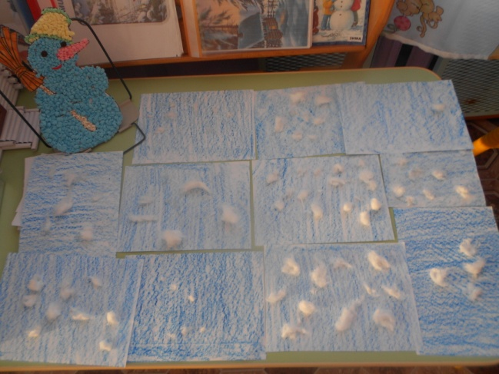
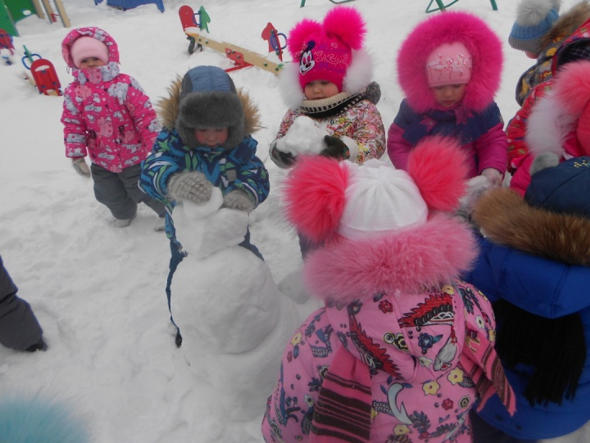
Развлечение «Зима – веселая пора».

